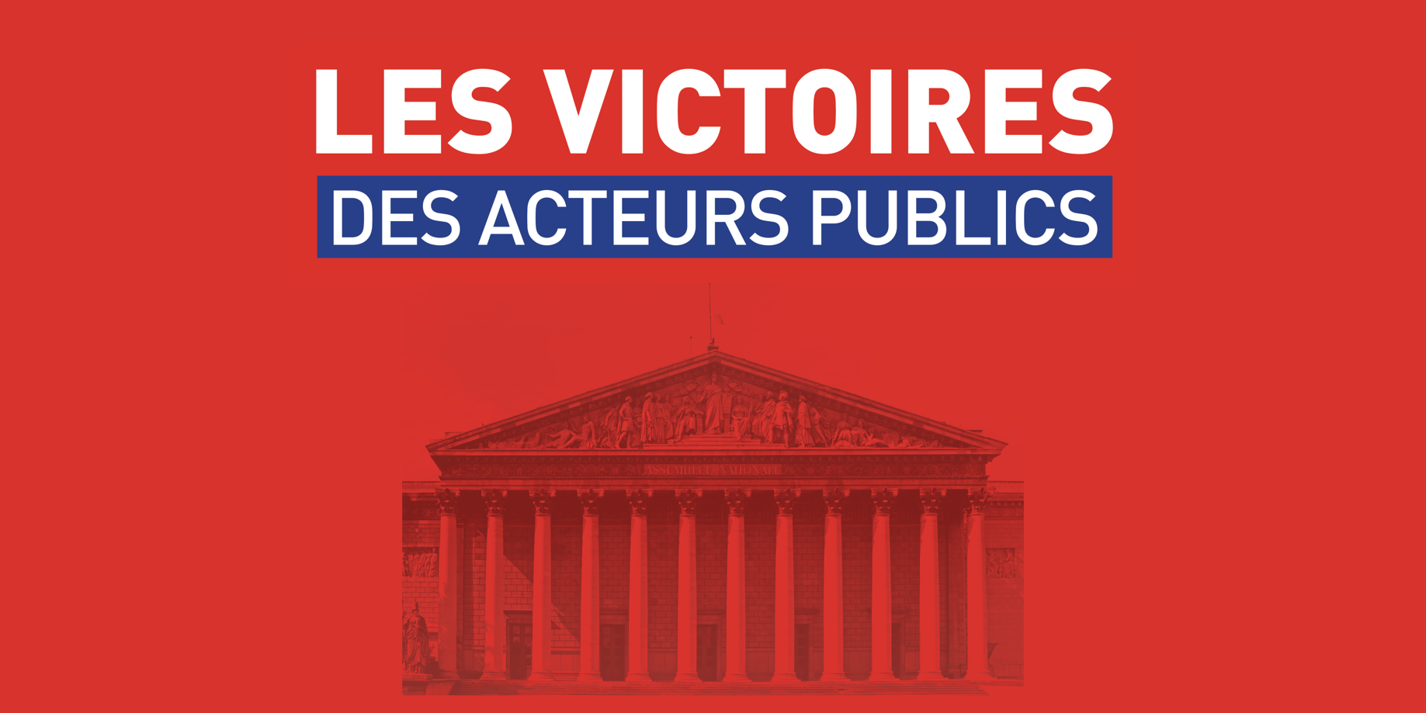

Chaque année, Acteurs publics décerne les Victoires
des Acteurs publics aux meilleures initiatives en matière
de transformation de l’action publique.
Ces Victoires honorent ceux qui, dans les trois fonctions publiques, œuvrent au quotidien pour assurer la qualité
du service public.

Acteurs publics annoncera les nominés 2023 en décembre 2022,
avant de dévoiler les lauréats
à l’occasion d’une grande cérémonie
en février 2023.

Les candidatures sont ouvertes
jusqu’au 20 novembre 2022.

1 – RESPONSABLE DU DOSSIER DE CANDIDATURE
Civilité : Madame Monsieur

Prénom :

Nom :

Organisme :

Téléphone fixe : Téléphone mobile :

Email :

2 – DETAILS DU DOSSIER
Nom du projet :

Nom de la structure porteuse :

Résumé du projet (10 lignes <= 1340 caractères) :

3 – DESCRIPTION DU PROJET (≃ 2 500 signes)
- Pourquoi ?
Le contexte :

Les objectifs (qualitatifs et quantitatifs) :

(≃ 500 signes)
- Pour qui ?
Le(s) public(s) cible(s) :

(≃ 2 500 signes)
- Par qui ?
Les acteurs en interne :

Les partenaires :

Les usagers :

(≃ 1 000 signes)
- Quand ?
Début et durée du projet :

Respect des délais :

(≃ 3 000 signes)
- Comment ?
La méthodologie :

Les actions :

Accompagnement, formation spécifique des personnels :

Enjeux pour l’encadrement :

4 - BILAN ET PERSPECTIVES (≃ 3 000 signes)
Les méthodes d’évaluation :

Les résultats qualitatifs et quantitatifs :

Les facteurs de succès (lesquels et pourquoi ?) :

Les freins éventuels (lesquels et pourquoi ?) :

Suite du projet (avenir) :

